ESCOLA MUNICIPAL DE EDUCAÇÃO BÁSICA ALFREDO GOMES.
RUA: CORONEL RUPP BAIRRO CENTRO OESTE
CATANDUVAS – SC ANO 2021
CNPJ – 78502697/0001-96
DIRETORA: IVÂNIA NORA.
ASSESSORA PEDAGÓGICA: SIMONE ANDRÉA CARL.
ASSESSORA TÉCNICA ADM: TANIA N. DE ÁVILA.
PROFESSORA: MARLI M.DE FREITAS.
ALUNO (A):................................................................
2ºANO E 3º ANO

SEQUÊNCIA DIDÁTICA – ARTES
05/07/2020 A 09/07/2021

NA AULA ANTERIOR CONHECEMOS UM POUCO SOBRE O ARTISTA JASPER JOHNS.
1-ATIVIDADE:
NESTA AULA VAMOS FAZER ARTE COM O AS LETRAS DO ALFABETO. NO CADERNO DE DESENHO USE TODO ESPÇO DA FOLHA DO CADERNO E FAÇA O ALFABETO NÃO ESQUECENDO NEM UMA LETRA CONFORME A O EXEMPLO ABAIXO. CADA LETRA DEVE SE CONECTAR ALEATORIAMENTE UMA A OUTRA PARA QUE VOCÊ CRIE NOVAS FORMAS NOS ESPAÇOS VAZIOS. APÓS COLORIR AS LETRAS CONTORNE AS LINHAS COM LÁPIS DE COR PRETO OU COM O QUE VOCÊ TIVER EM SUA CASA, PARA QUE AS LINHAS DE CONTORNOS FIQUEM GROSSAS E GANHEM UM MELHOR ACABAMENTO.

EXEMPLOS ABAIXO.
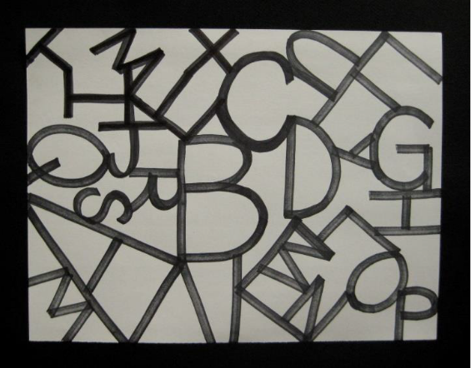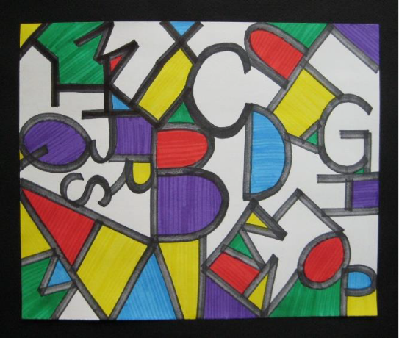
REGISTRAR E MANDAR NO PARTICULAR DA PROFESSORA :MARLI

